Федеральное государственное автономное образовательное учебное учреждение высшего образования “Национальный исследовательский университет ИТМО”

Факультет программной инженерии и компьютерной техники

**Лабораторная работа №3**

**“Выполнение циклических программ”**

**Вариант №112**

Выполнил:

Ситдиков Рафаэль Ильдусович

Группа: P3131

Проверил:

Цю Тяншэн

Г. Санкт-Петербург, 2025г.

Оглавление:

|  |  |
| --- | --- |
| Задание | 3 |
| Выполнение | 4 |
| Трассировка | 6 |
| Ответы на теоретические вопросы | 8 |
| Заключение | 8 |

Задание:

По выданному преподавателем варианту восстановить текст заданного варианта программы, определить предназначение и составить описание программы, определить область представления и область допустимых значений исходных данных и результата, выполнить трассировку программы.

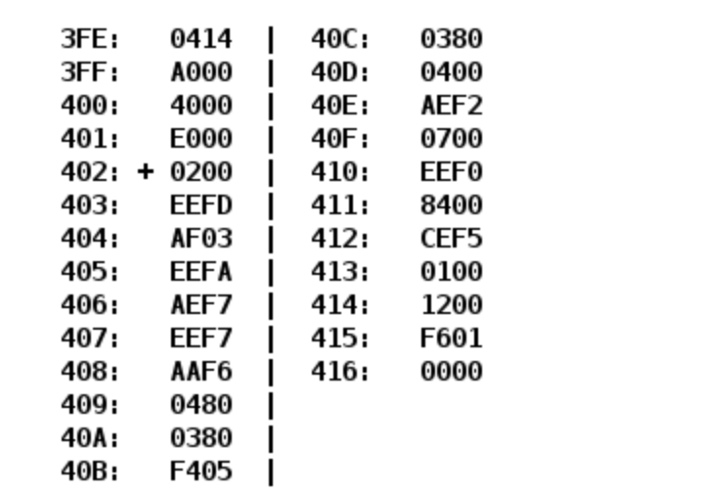

Шаблон микрокоманд для операции:

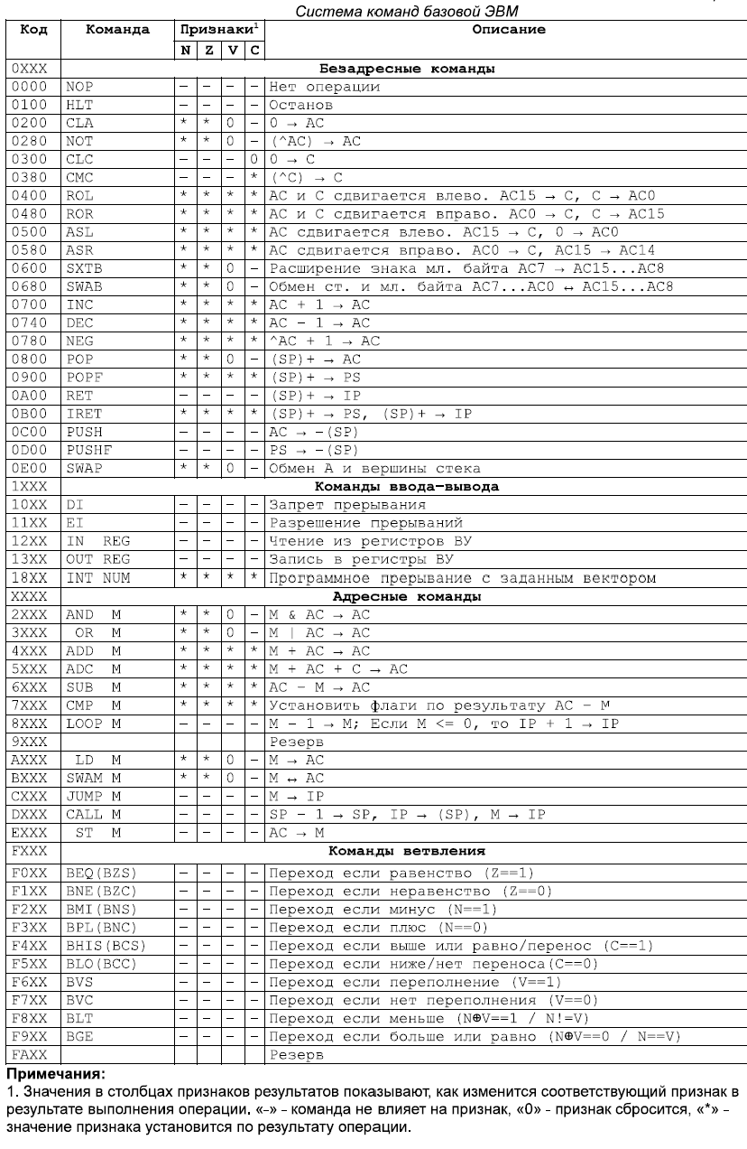

Выполнение работы

Текст исходной Программы:

|  |  |  |  |  |
| --- | --- | --- | --- | --- |
| Адрес | Код команды | Мнемоника | Комментарий | Виды адресаций |
| 3FE | 0414 |  | Значение A |  |
| 3FF | A000 |  | Значение B |  |
| 400 | 4000 |  | Значение C |  |
| 401 | E000 |  | Значение D |  |
| 402 | 0200 | CLA | Записывает ноль в АС | Безадресная |
| 403 | EEFD | ST EED | Записывает значение ячейки 401 в AC | Прямая относительная |
| 404 | AF03 | LD F03 | Записывает значение AC в ячейку F03 | Прямая абсолютная |
| 405 | EEFA | ST EFA | Записывает значение ячейки 400 в AC | Прямая относительная |
| 406 | AEF7 | LD EF7 | Записывает значение AC в ячейку 3FE | Прямая относительная |
| 407 | EEE7 | ST EE7 | Записывает значение ячейки 3FF в AC | Прямая относительная |
| 408 | AAF6 | LD AF6 | Записывает значение AC в ячейку EF6 | Прямая относительная |
| 409 | 0480 | ROR | AC и C сдвигаются вправо.  AC0 → C, C → AC15 | Безадресная |
| 40A | 0380 | CMC | (^C) → C | Безадресная |
| 40B | F405 | BHIS (BCS) | Переход к ячейке 411 | Ветвление с равенством |
| 40C | 0380 | CMC | (^C) → C | Безадресная |
| 40D | 0400 | ROL | AC и C сдвигаются влево.  AC15 → C, C → AC0 | Безадресная |
| 40E | AEF2 | LD EF2 | Записывает значение AC в ячейку EF2 | Прямая относительная |
| 40F | 0700 | INC | AC + 1 → AC | Безадресная |
| 410 | EEF0 | ST M | Записывает значение AC в M | Прямая относительная |
| 411 | 8400 | LOOP M | M – 1 → M | Прямая абсолютная |
| 412 | CEF5 | JUMP M | M → IP | Прямая относительная |
| 413 | 0100 | HLT | Останавливает выполнение программы | Безадресная |
| 414 | 1200 |  | A[0] |  |
| 415 | F601 |  | A[1] |  |
| 416 | 0000 |  | A[2] |  |

Назначение программы:

* Подсчет количества ненулевых элементов массива A
* d – результат подсчета
* с – количество элементов массива, т. е. повторения цикла
* а – адрес первого элемента массива
* b – адрес текущего элемента массива

MEM(401) = $\sum_{j=a}^{c}{\left\{\begin{aligned}0 if MEM\left(j\right)==0 \\ 1 if MEM\left(j\right) != 0\end{aligned}\right.}$

где с – количество элементов массива, а – адрес первого элемента

Область представления:

* a, b, c, d – 16ти разрядные целые числа в прямом коде
* A[0], A[1], A[2] - 16ти разрядные целые числа в дополнительном коде

Область допустимых значений:

* Элементы массива A[i] ϵ [-32768; 32767] (т. е. [- $2^{15}$; $2^{15}$-1], так как 16й бит – знаковый)
* c, d ϵ [1; 2030]
* b ϵ [a; a + c – 1]
* a ϵ [0; $1407-c$] υ [$1425$; $2048-c$]

*Фактическое ОДЗ для a и b:*

a ϵ [0; 1404] υ [1425; 2045]

b ϵ [1425; 1427]

Расположение в памяти ЭВМ исходных данных:

* 3FE, 400, 414, 415, 416 – исходные данные
* 3FF – промежуточный результат
* 401 – итоговый результат
* 402 – 413 – команды

Адреса первой и последней выполняемой команды:

* Адрес первой команды: 402
* Адрес последней команды: 413

Вывод:

* В ходе выполнения данной лабораторной работы я научился работать с циклами, ветвлениями, одномерными массивами, прямой относительной и косвенной адресацией, изучил цикл выполнения таких команд как LOOP и JUMP

|  |  |  |  |  |  |  |  |  |  |  |  |  |  |
| --- | --- | --- | --- | --- | --- | --- | --- | --- | --- | --- | --- | --- | --- |
| **Выполняемая команда** | |  | | **Содержимое регистров процессора после выполнения команды** | | | | | | | | **Ячейка, содержимое которой изменилось после выполнения команды** | |
| Адрес | Код | IP | CR | | AR | DR | SP | BR | AC | PS | NZVC | Адрес | Значение |
| 3FE | 0414 | 3FF | 0414 | | 3FE | 0414 | 000 | 03FE | 0000 | 004 | 0100 |  |  |
| 3FF | A000 | 400 | A000 | | 000 | 0000 | 000 | 03FF | 0000 | 004 | 0100 |  |  |
| 400 | 4000 | 401 | 4000 | | 000 | 0000 | 000 | 0400 | 0000 | 004 | 0100 |  |  |
| 401 | E000 | 402 | E000 | | 000 | 0000 | 000 | 0401 | 0000 | 004 | 0100 |  |  |
| 402 | 0200 | 403 | 0200 | | 402 | 0200 | 000 | 0402 | 0000 | 004 | 0100 |  |  |
| 403 | EEFD | 404 | EEFD | | 401 | 0000 | 000 | FFFD | 0000 | 004 | 0100 | 401 | 0000 |
| 404 | AF03 | 405 | AF03 | | 404 | 0003 | 000 | 0003 | 0003 | 000 | 0000 |  |  |
| 405 | EEFA | 406 | EEFA | | 400 | 0003 | 000 | FFFA | 0003 | 000 | 0000 | 400 | 0003 |
| 406 | AEFA | 407 | AEFA | | 401 | 0000 | 000 | FFFA | 0000 | 004 | 0100 |  |  |
| 407 | EEE7 | 408 | EEE7 | | 3EF | 0000 | 000 | FFE7 | 0000 | 004 | 0100 | 3EF | 0000 |
| 408 | AAF6 | 409 | AAF6 | | 000 | 0000 | 000 | FFF6 | 0000 | 004 | 0100 | 3FF | A001 |
| 409 | 0480 | 40A | 0480 | | 409 | 0480 | 000 | 0409 | 0000 | 004 | 0100 |  |  |
| 40A | 0380 | 40B | 0380 | | 40A | 0380 | 000 | 040A | 0000 | 005 | 0101 |  |  |
| 40B | F405 | 411 | F405 | | 40B | F405 | 000 | 0005 | 0000 | 005 | 0101 |  |  |
| 411 | 8400 | 412 | 8400 | | 400 | 0002 | 000 | 0001 | 0000 | 005 | 0101 | 400 | 0002 |
| 412 | CEF5 | 408 | CEF5 | | 412 | 0408 | 000 | FFF5 | 0000 | 005 | 0101 |  |  |
| 408 | AAF6 | 409 | AAF6 | | 001 | 0000 | 000 | FFF6 | 0000 | 005 | 0101 | 3FF | A002 |
| 409 | 0480 | 40A | 0480 | | 409 | 0480 | 000 | 0409 | 8000 | 00A | 1010 |  |  |
| 40A | 0380 | 40B | 0380 | | 40A | 0380 | 000 | 040A | 8000 | 00B | 1011 |  |  |
| 40B | F405 | 411 | F405 | | 40B | F405 | 000 | 0005 | 8000 | 00B | 1011 |  |  |
| 411 | 8400 | 412 | 8400 | | 400 | 0001 | 000 | 0000 | 8000 | 00B | 1011 | 400 | 0001 |
| 412 | CEF5 | 408 | CEF5 | | 412 | 0408 | 000 | FFF5 | 8000 | 00B | 1011 |  |  |
| 408 | AAF6 | 409 | AAF6 | | 002 | 0000 | 000 | FFF6 | 0000 | 005 | 0101 | 3FF | A003 |
| 409 | 0480 | 40A | 0480 | | 409 | 0480 | 000 | 0409 | 8000 | 00A | 1010 |  |  |
| 40A | 0380 | 40B | 0380 | | 40A | 0380 | 000 | 040A | 8000 | 00B | 1011 |  |  |
| 40B | F405 | 411 | F405 | | 40B | F405 | 000 | 0005 | 8000 | 00B | 1011 |  |  |
| 411 | 8400 | 413 | 8400 | | 400 | 0000 | 000 | FFFF | 8000 | 00B | 1011 | 400 | 0000 |
| 412 | CEF5 |  |  | |  |  |  |  |  |  |  |  |  |
| 413 | 0100 | 414 | 0100 | | 413 | 0100 | 000 | 0413 | 8000 | 00B | 1011 |  |  |

Таблица трассировки:

Теоретические вопросы:

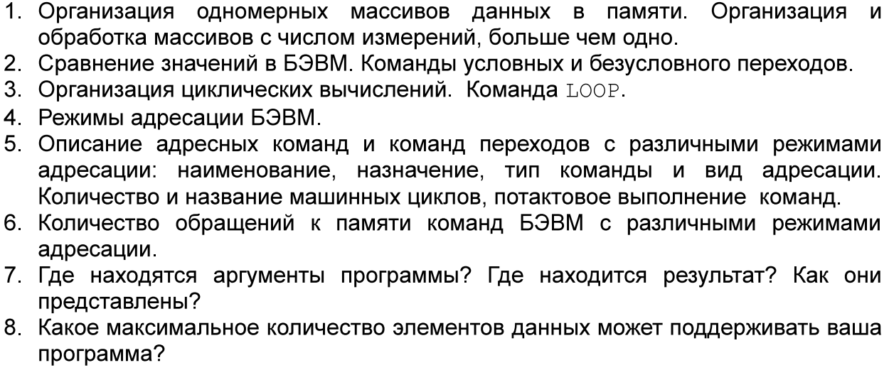

1. q
2. Q
3. LOOP – признак команды не изменяется. Выполняется условием: если M > 0: M – 1 → M; иначе: IP + 1 → IP;
4. Безадресная команда – выполняет команду без ссылки на ячейку памяти. (Например: CLA или HLT)

Прямая адресная – Выполняет команду по адресу (Например: ADD)

Прямая относительная - Используется, когда память логически разбивается на блоки (сегменты). Адрес ячейки памяти содержит две составляющих: адрес начала сегмента (базовый адрес) и смещение адреса операнда в сегменте.

Прямая абсолютная

Ветвление с адресом

Косвенная адресация - Адрес, размещённый в адресной части команды, указывает на ячейку, в которой находится адрес операнда. При мнемонической записи команд указание косвенной адресации производится путём заключения адреса в скобки. Например, команда ADD (25) — сложить содержимое А с содержимым ячейки, адрес которой хранится в ячейке 25 (косвенная адресация).

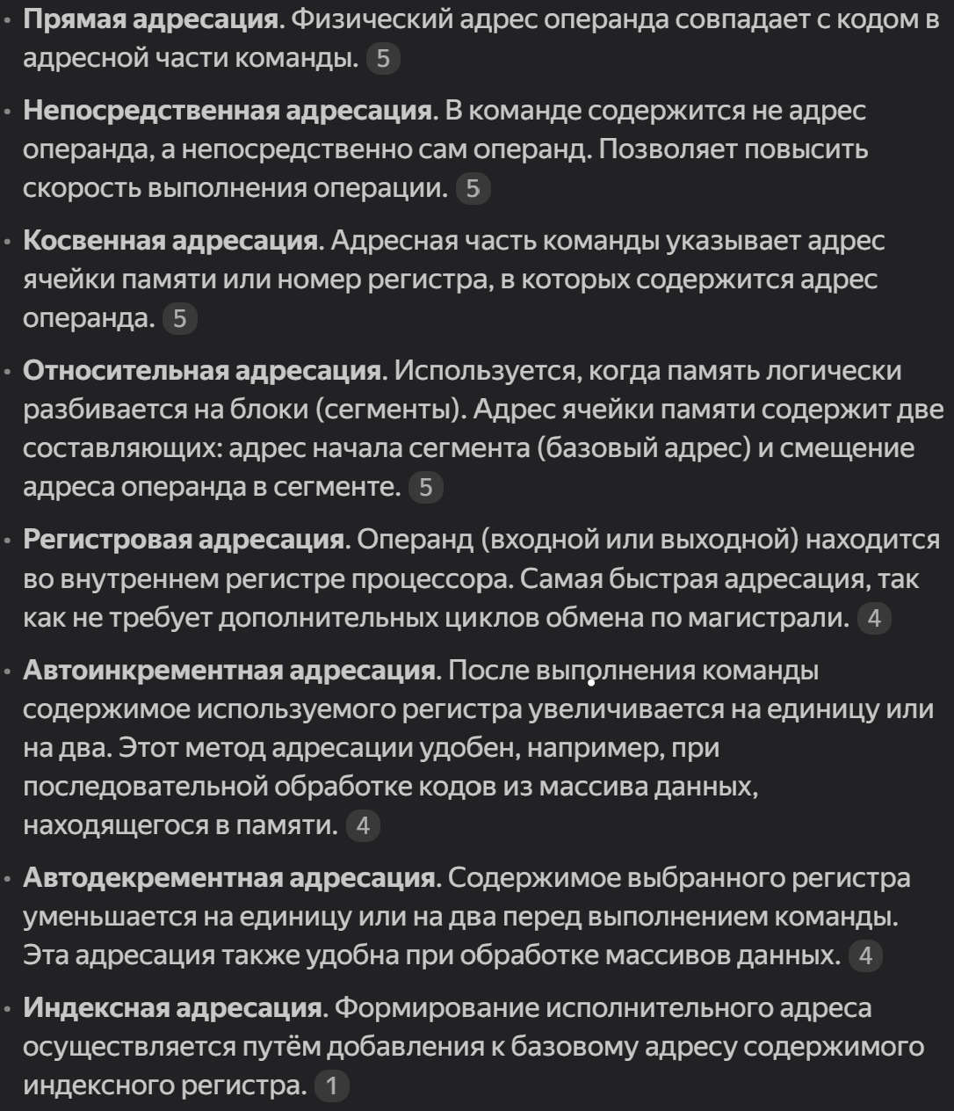

Итоги

В результате выполнения лабораторной работы был изучен принцип работы Б-ЭВМ. Также изучены команды, которые может выполнять Б-ЭВМ.